

Die Infos von
IDELUX Environnement
Februar 2025
ABFÄLLE

Fahrradsammlung: Samstag, 19. April 2025


Am Samstag, den 19. April 2025, findet in allen Recyparks in Wallonien die 17. große Fahrradsammlung statt! Warum Sie Ihr altes Fahrrad spenden sollten? Ganz einfach, um ihm ein zweites Leben zu schenken und viele lokale Verbände zu unterstützen.

Dank der Spenden von Bürgern und durch lokale Partnerschaften erhalten Tausende von Fahrrädern ein zweites Leben. Seit der ersten Ausgabe im Jahr 2007 hat IDELUX Environnement mehr als 10.000 Fahrräder gesammelt, was rund 30 lokalen Verbänden zugute kam.

Welche Art von Fahrrädern kann ich zum Recypark bringen?
Die Sammlung in den Recyparks umfasst alle Arten von Fahrrädern: Mountainbikes, Rennräder, Citybikes ... und das in jeder Größe. Die Fahrräder sollten sauber und in möglichst gutem Zustand sein, allerdings ist das nicht zwingend erforderlich. Aus beschädigten Fahrrädern werden Ersatzteile gewonnen.

Was geschieht mit den Fahrrädern nach der Sammlung?
Die gesammelten Fahrräder werden von verschiedenen Partnern abgeholt: Gemeindedienste (Accueil temps libre oder ÖSHZ), lokale Fahrradwerkstätten, Rotkreuz-Läden, Kinder- und Jugendeinrichtungen, Flüchtlingszentren oder Second-Hand-Läden. Alle diese Akteure haben eines gemeinsam: einen sozialen Fokus.

Sind Sie bereit, Ihrem alten Fahrrad ein zweites Leben zu geben? Besuchen Sie Ihren Recypark am Samstag, den 19. April 2025, zwischen 9.00 und 18.00 Uhr.

>>> Mehr Infos? https://www.idelux.be/de/besser-schenken-als-wegwerfen-sammeln-von-fahrradern-und-spielzeug-uber-recyparks

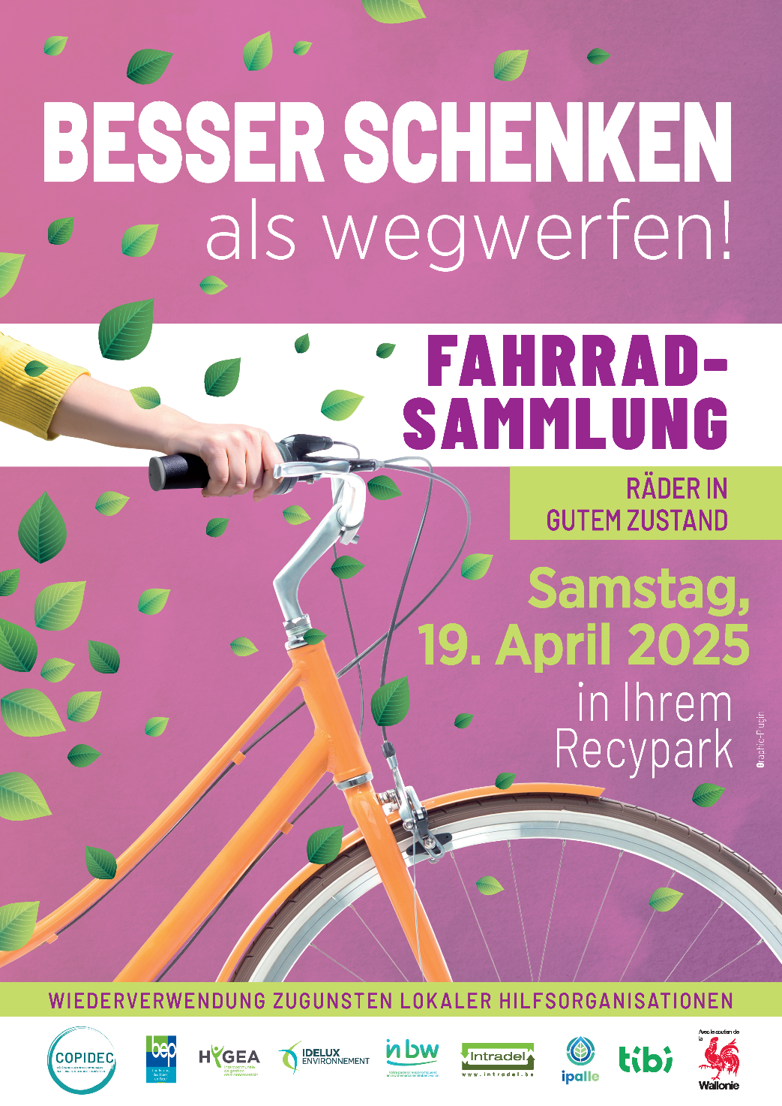

Decken Sie Ihren Anhänger ab, für saubere und sichere Straßen

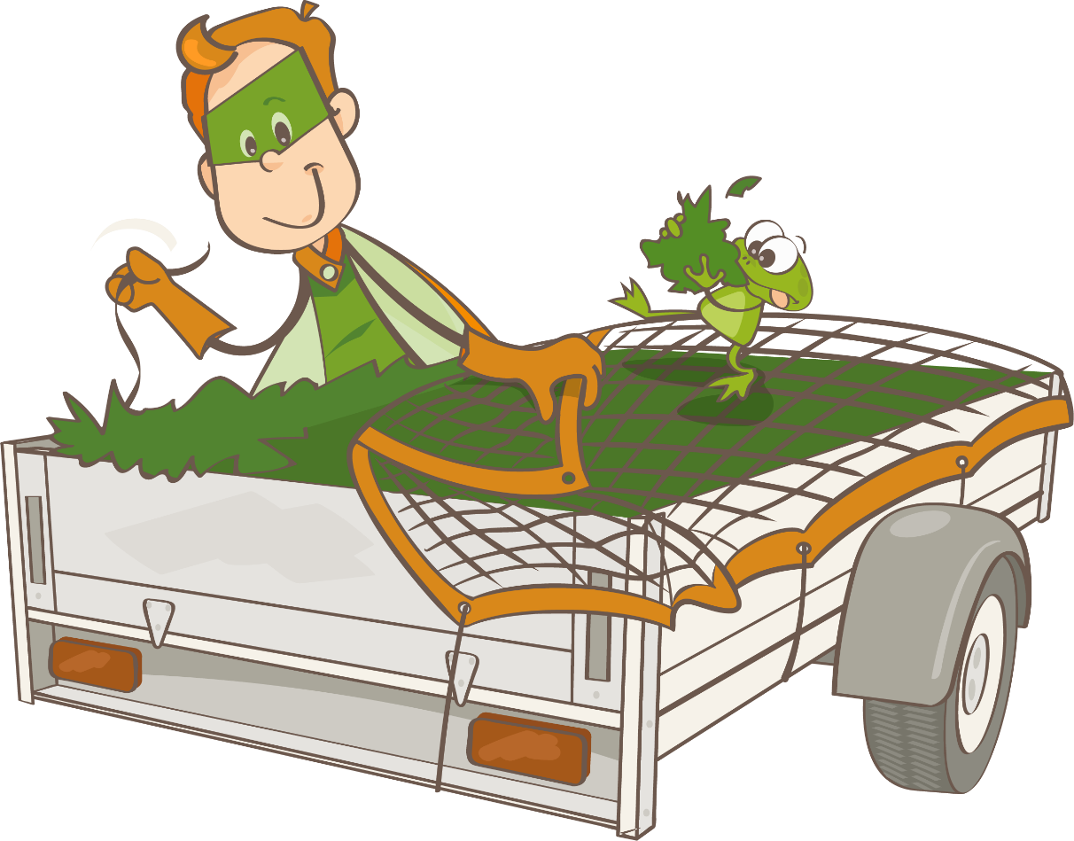

Eine Plastikfolie, die vom Winde verweht wurde, ein Eimer oder Äste, die unbemerkt herausgefallen sind ... Das kann passieren, wenn Ihr Anhänger nicht mit einer Plane versehen ist. Solche unbeabsichtigt heruntergefallenen Abfälle können jedoch schwerwiegende Folgen für die Verkehrssicherheit haben und unsere Umwelt verschmutzen.

Da gibt es nur eines: Ob Sie umziehen, zu einer Baustelle unterwegs sind oder einfach nur zum Recypark fahren, denken Sie daran, Ihren Anhänger zu sichern, mit einer Plane zu versehen oder ein Netz anzubringen!

So geht es richtig
- Verteilen Sie die Ladung über die gesamte Fläche des Anhängers.
- Sorgen Sie dafür, dass schwere Gegenstände unten im Anhänger liegen.
- Laden Sie nicht über die Höhe der Seitenwände oder des Gestells hinaus.
- Überschreiten Sie nicht die zulässige Höchstlast.
- Wenn Sie Abfälle transportieren, die wegfliegen könnten, decken Sie diese mit einem Netz oder einer Plane ab.
- Wenn Sie sperrigen Abfall transportieren, sichern Sie ihn mit Gurten.

Das ist nicht nur praktisch und logisch, sondern auch in der Straßenverkehrsordnung so vorgeschrieben.
Vielen Dank für Ihre Sorgfalt!

>>> Mehr Infos? https://www.idelux.be/de/recypark

Feiertage: PMK-Säcke nicht an die Straße stellen!

Donnerstag, 1. Mai und Donnerstag, 29. Mai
Am Donnerstag, den 1. Mai und 29. Mai entfällt die Abholung der blauen PMK-Säcke (Feiertag).
Bürger, die nicht bis zur nächsten Sammlung warten können, können Ihre PMK-Säcke ausnahmsweise im Recypark abgeben, und zwar am Mittwoch, 30. April oder Freitag, 2. Mai 2025
- Büllingen > Recypark Büllingen
- Burg-Reuland > Recypark Burg-Reuland

Schließungstage der Recyparks
Zur Erinnerung: Die Recyparks sind geschlossen am:
- Donnerstag, 13. März 2025: Mitarbeiterschulung
- Donnerstag, 1. Mai 2025: Tag der Arbeit (Feiertag)
- Donnerstag, 29. Mai 2025: Himmelfahrt (Feiertag)

Laden Sie die Recycle-App auf Ihr Smartphone herunter,
um alle praktischen Informationen über Sammlungen
und Recyparks zu erhalten!

>>> Mehr Infos? https://www.idelux.be/de/haussammlung

